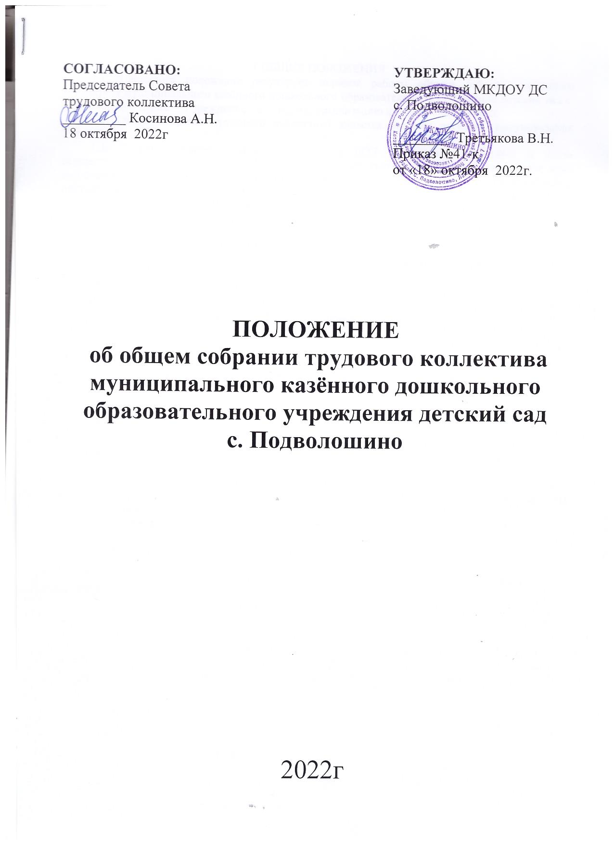1.ОБЩИЕ ПОЛОЖЕНИЯ
1.1. Настоящее положение регулирует порядок работы общего собрания трудового коллектива муниципального казённого дошкольного образовательного учреждения детский сад с. Подволошино (далее – Учреждение), его задачи, организацию и содержание работы.
1.2. Общее собрание трудового коллектива является высшим органом самоуправления Учреждения.
1.3. Общее собрание трудового коллектива ДОУ создается и действует в целях осуществления самоуправленческих начал, развития инициативы коллектива, реализации прав автономии дошкольного образовательного учреждения в решении вопросов, способствующих организации образовательного процесса и финансово-хозяйственной деятельности; расширения коллегиальных, демократических форм управления и воплощения в жизнь государственно-общественных принципов управления.

2.ЗАДАЧИ ОБЩЕГО СОБРАНИЯ ТРУДОВОГО КОЛЛЕКТИВА ДОУ
2.1. Общее собрание трудового коллектива правомочно принимать решения по следующим вопросам:
-принимать Устав Учреждения, вносить изменения в него;
-заключать коллективный договор между администрацией и трудовым коллективом Учреждения (рассматривать и утверждать его проект, уполномочивать Совет Учреждения подписывать его от имени всего коллектива);
-обсуждать Соглашение по охране труда между администрацией и Советом Учреждения, заслушивать отчеты администрации о его выполнении;
-определять перечень и порядок предоставления работникам Учреждения социальных льгот из фондов трудового коллектива;
-согласовывать и принимать Правила внутреннего трудового распорядка, Положение об оплате труда;
-обсуждать вопросы по охране труда, охране жизни и здоровья детей, определения выполнения санитарно-гигиенических правил, противопожарной безопасности, действий в случае чрезвычайной и экстремальной ситуаций;
-решать вопросы организации питания сотрудников;
-выдвигать кандидатуры и ходатайствовать перед Учредителем о награждении грамотами и благодарственными письмами муниципального, регионального, федерального уровня, на присвоение почетных званий;
-решать вопросы сохранности имущества Учреждения, укрепления и развития материальной базы;
-выдвигать и утверждать кандидатуры членов Наблюдательного совета.

3. ОРГАНИЗАЦИЯ И СОДЕРЖАНИЕ РАБОТЫ ОБЩЕГО СОБРАНИЯ ТРУДОВОГО КОЛЛЕКТИВА ДОУ
3.1. Общее собрание трудового коллектива собирается не реже 1 раза в год. Его решения считаются правомочными, если на нем присутствовало не менее 2/3 членов трудового коллектива. Решения принимаются простым большинством голосов.
3.2. Заседания общего собрания трудового коллектива ДОУ оформляются протоколами, протоколы подписываются Председателем и секретарем.
3.3. Протоколы заседаний общего собрания трудового коллектива хранятся постоянно.

